Первые схемы сохранились...
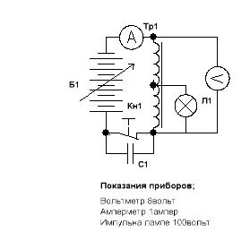
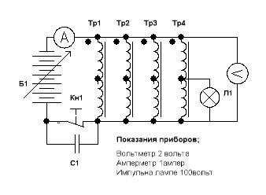

Без схемы... Берем тор или квадратный сердечник. Мотаем три обмотки; 1- контрольная витков 200( чем будете измерять), и еще 2 первичных витков по 50-100 не принципиально. Одну намотайте намотайте самым маленьким сечением, вторую такую же но в несколько тиких же проводов и столько же витков. Сначала для замеров используйте первую первичную а, затем вторую! Все увидете. При одном и томже импульсе(на контрольной обмотке) во втором варианте затраты будут во столько раз меньше во скольлько раз толше провод на первичной обмотке! Закон ома и ампер витки - больше ничего! И только на обратной эдс.

Котегаричен не буду - за несколько лет мной интересного больше по это й теме ничего не найдено, выводы делать ВАМ. И еще - Хаббард может быть однотактным и многотактным! У многотактного должна бежать ТЕНЬ! Все кактушки в насыщении одна (почередно) отключается! Вторичные катушки последовательно. В однотактном вторичные впаралель или впослед.

Затрраты растут с ростом частоты - почему у Хаббарда куча катушек чтоб снизить частоту на одной катушке. При жележном сердечнике это единицы герц - на одной катушке! Вот и посчитайте либо повышайте напряжение!

vgm, а как вы объясните наличие центральной съемной катушки в схеме Хабарда, если снимать со вторичек или я не правильно понял?

Если не шунтировать первичные катушки емкостями (что вероятней всего надо, так как скорость обратной эдс огромна и Вы ее просто не сможете утилизировать), вторичная(центральная) может вообще быть без сердечника! Обратная эдс ("радиант" работает как Вч колебания - ижелезный сердечник ее просто коротит. Если первичный контур зашунтирован приличной емкостью - сердечник может не мешать, а помогать. В передаче энергии с первичной на вторичную. По моим прикидкам центральная катушка - бутафория, только для компактности конструкции. По моим опытам, передача с переферийныф на центральную всегда идет с потерями! Нужно брать с каждой по немногу не глуша сильно резонансные колебания в системе. Вообще - почитайте ветку НЭГ, найдете много хорошего - принцип один итот же. Хаббард=НЭГ! Удачи.

